4.9新龙小一班今日动态
一、来园情况
早上大部分小朋友都能主动和老师、他人打招呼的小朋友是：楚慕凡、高翊桐、高依诺、周佳毅、罗恩哲、吴律、韩凯风、吕秦川、仇思诺、王启轩、刘然诺、谢意增、曹李安、赵诺一、李雨佳、许米诺、杜妍汐、李依恬、赵翊帆、蔡书歆、陆钦瀚、万佳妮、赵伊凡。
二、区域游戏
区域游戏时间，小朋友们能根据自己选择的区域进行自主游戏。
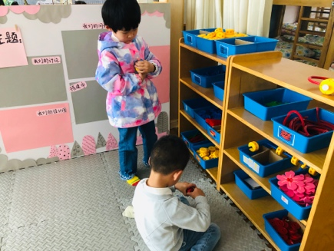 | 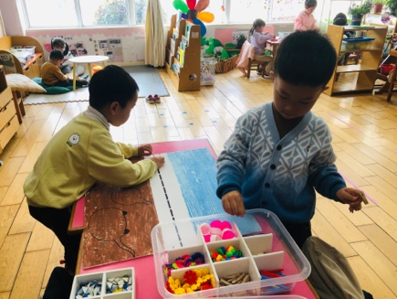 | 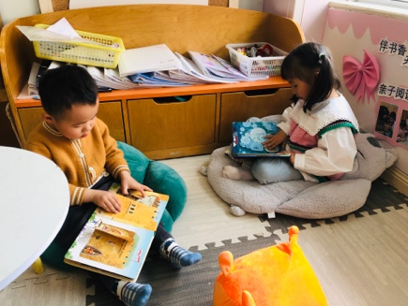
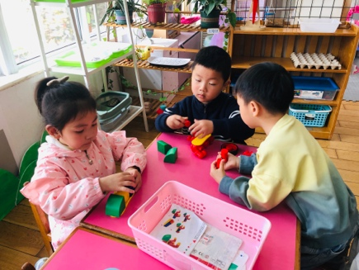 | 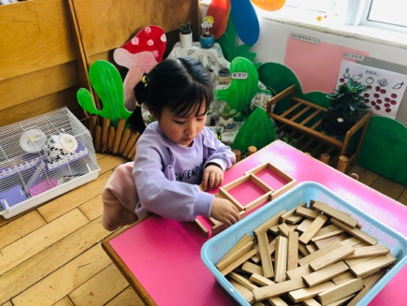 | 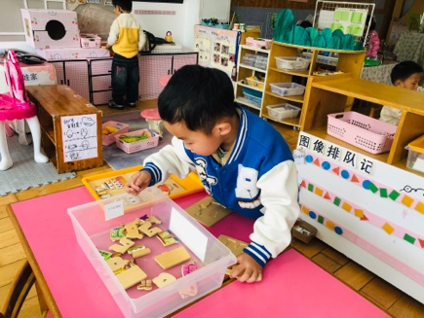
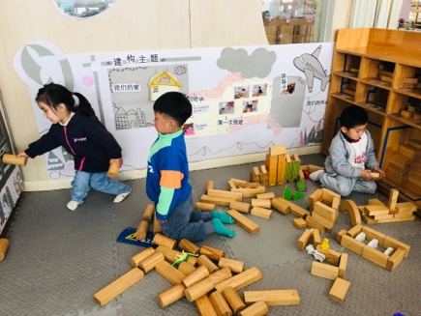 | 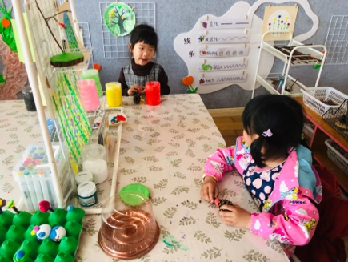 | 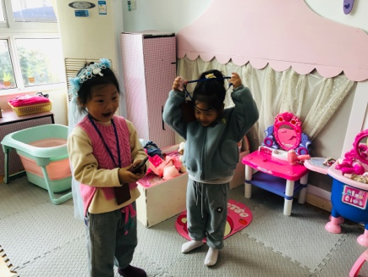
三、数学《小刺猬的项链》
本节课以绘本《小刺猬的项链》为载体把数学不经意地融入到精彩的故事里，让幼儿了解物体的排列规律并能延长序列，学会根据物体的颜色进行间隔排序。
活动中，能利用绘本中的情境，在串珠游戏中积累规律排序的经验的小朋友有：周佳毅、韩凯风、吕秦川、楚慕凡、高翊桐、高依诺、仇思诺、王启轩、谢意增、刘然诺、蔡书歆、李雨佳
能大胆尝试自编规律，并能表述出自己的规律的小朋友有：吴律、赵翊帆、曹李安、赵诺一、许米诺、杜妍汐、李依恬、赵伊凡、罗恩哲、陆钦瀚、万佳妮。
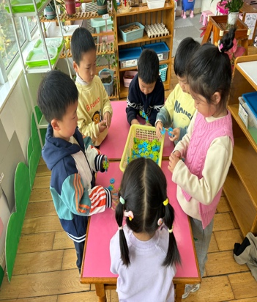 | 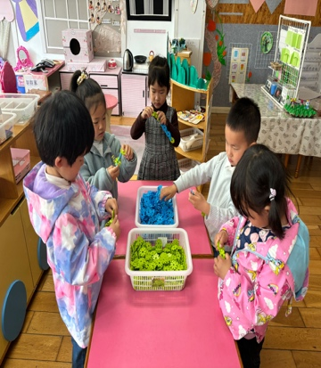 | 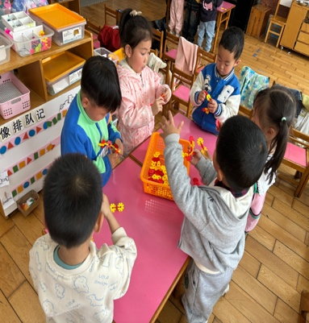 | 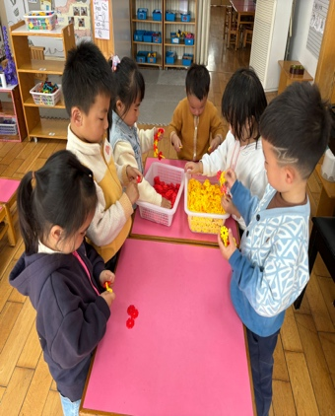
四、请您关注
1.天气变化较大，注意增减衣物。
2.大家在接孩子的时候注意排队通道。

